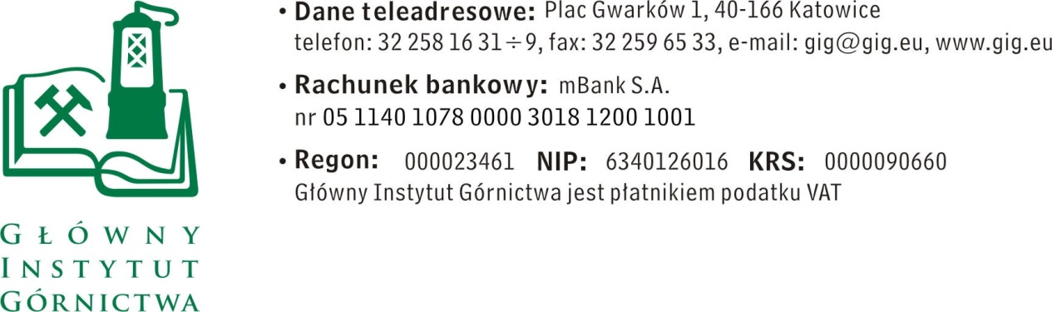
ZAPYTANIE OFERTOWE z dnia 14.12.2016 r.
„Usługa tłumaczenia tekstów technicznych z obszaru górnictwa i ochrony środowiska wraz z konsultacjami językowymi”.

I. Informacje ogólne.
      - Zamawiający: Główny Instytut Górnictwa.
      - Do niniejszego zapytania ofertowego nie stosuje się przepisów ustawy Prawo
zamówień publicznych z dnia 29 stycznia 2004 r. (Dz. U. z 2015 r., poz. 2164 z późn. zm.).

II. Opis przedmiotu zamówienia.

1.Przedmiotem zamówienia jest:

- Tłumaczenie tekstów technicznych, z obszaru górnictwa i ochrony środowiska,
z języka polskiego na angielski oraz z angielskiego na polski.
Tłumaczenie będzie realizowane w formie papierowej lub/i elektronicznej wg potrzeb zamawiającego
- Konsultacje językowe
Konsultacje językowe będą realizowane za pomocą narzędzi telekomunikacyjnych lub/i osobiście w siedzibie zamawiającego wg jego potrzeb (Zamawiający przewiduje maksymalnie 10 konsultacji w swojej siedzibie) .

III. Osoba do kontaktów z Wykonawcą.
Piotr Hachuła, tel. 32/ 259 26 47, e-mail: phachula@gig.eu
Adam Duda, tel 32/2592416, e-mail: aduda@gig.katowice.pl

IV. Wymagania dotyczące Wykonawców i oferty.
1. Wykonawca musi posiadać.
- wykształcenie wyższe w specjalizacji język angielski,
- doświadczenie w tłumaczeniu z zakresu geologii oraz górnictwa
2. Ofertę należy złożyć na załączonym formularzu ofertowym – załącznik nr 1 do zapytania ofertowego.
3. Wymagany termin ważności oferty: 30 dni od daty złożenia.

V. Warunki płatności.
- Przewiduje się wystawianie przez Wykonawcę faktur/rachunków na bieżąco, po zrealizowaniu zleconego tłumaczenia tekstu lub odbyciu konsultacji językowych. Podstawę wystawienia faktur/rachunków będą stanowiły obustronnie podpisane protokoły odbioru.
- Termin płatności – min 14 dni od daty dostarczenia do GIG prawidłowo wystawionej faktury/rachunku.

VI. Kryteria oceny ofert oraz wybór najkorzystniejszej oferty.
- Cena = 95%. (cena jednostkowa za jedną godzinę konsultacji + cena jednostkowa za jedną stronę (1800 znaków ze spacjami) tłumaczenia)

Termin płatności =5%
- do 14 dni = 0 pkt
- do 21 dni i więcej = 5 pkt

- Zamawiający uzna za najkorzystniejszą i wybierze ofertę o najwyższej liczbie punktów, która spełnia wszystkie wymagania określone w Opisie przedmiotu zamówienia oraz warunkach udziału.
- Informujemy, że w przypadku zaakceptowania Państwa oferty zostaniecie o tym fakcie powiadomieni i zostanie wdrożone przygotowanie zamówienia.

VII. Miejsce i termin składania ofert.
- Ofertę według załączonego wzoru należy złożyć do dnia 21.12.2016 r.
- Ofertę można złożyć drogą elektroniczną lub w siedzibie Zamawiającego:
Główny Instytut Górnictwa,
Plac Gwarków 1,
40-166 Katowice,
fax: 32 25 85 997;
e-mail: phachula@gig.eu

- Zamawiający zastrzega sobie prawo do unieważnienia zapytania ofertowego w każdej chwili, bez podania przyczyny.
- Zamawiający informuje, iż ocenie podlegać będą tylko te oferty, które wpłyną do Zamawiającego w okresie od dnia wszczęcia niniejszego rozeznania rynku do dnia, w którym upłynie termin składania ofert.
- Zamawiający na etapie oceny ofert ma prawo zwrócić się z pytaniami do wykonawcy w celu wyjaśnienia treści oferty. Wykonawca jest zobowiązany do udzielenie wyjaśnienie w terminie wskazanym przez Zamawiającego pod rygorem odrzucenia oferty.

VIII. Termin wykonania zadania.
Umowa zostanie zawarta na okres 36 miesięcy. Zamawiający przewiduje ok 500 stron tłumaczenia oraz 200 godzin konsultacji. Tłumaczenie należy wykonać w niżej wymienionych terminach:
- do 2 dni roboczych, przy ilości do 1800 znaków ze spacjami
- do 7 dni roboczych, przy ilości powyżej 1800 do 7200 znaków ze spacjami
- do 14 dni roboczych, przy ilości powyżej 7200 znaków ze spacjami
termin liczony jest od dnia przekazania lub przesłania tekstu do tłumaczenia.
Zamawiający zapłaci tylko za rzeczywistą ilość wykonanych stron tłumaczenia i godzin i zrealizowanych konsultacji.

IX. Załączniki.
1. Formularz oferty.

ZAPRASZAMY DO SKŁADANIA OFERT
Kierownik Działu Technicznego
inż. Bogdan Chrzan

Załącznik nr 1 do Zapytania ofertowego.
__________________
pieczęć firmowa Wykonawcy
Nazwa / Imię i nazwisko Wykonawcy:
_____________________________________________
Adres: _______________________________
Nr tel.: _________________ Nr faksu: ________________ Adres e-mail: ______________
OFERTA
z dnia ____________
„Usługa tłumaczenia tekstów technicznych z obszaru górnictwa, energetyki i ochrony środowiska wraz z konsultacjami językowymi”
      - Niniejszym oferujemy cenę, zgodnie z warunkami zawartymi w Zapytaniu ofertowym za kwotę:
A. Cena jednej strony tłumaczenia:
- netto: _________________________ PLN,
- VAT – ___%, wartość ___________________ PLN,
- brutto: _______________________________ PLN.
słownie: ______________________________________________________________
B. Cena jednej godziny konsultacji:
- netto: _________________________ PLN,
- VAT – ___%, wartość ___________________ PLN,
- brutto: _______________________________ PLN.
słownie: ______________________________________________________________
2. Oświadczenie Wykonawcy:
2.1 Oświadczam, że cena brutto obejmuje wszystkie koszty realizacji przedmiotu
zamówienia.
2.2 Oświadczam, że spełniam wszystkie wymagania zawarte w Zapytaniu ofertowym.
2.3 Oświadczam, że uzyskałem od Zamawiającego wszelkie informacje niezbędne do rzetelnego sporządzenia niniejszej oferty.
2.4 Oświadczam, że uznaję się za związanego treścią złożonej oferty, przez okres 30 dni od daty jej złożenia.
2.5 Oświadczam, że znane mi są zasady wyboru Wykonawcy i nie wnoszę do nich
zastrzeżeń.
2.6 Termin płatności..........................

_____________________________ ____________________________
(miejscowość, data) (podpis)

